ESTRUCTURA DE DATOS
Proyecto unificado: Sistema de préstamos de una biblioteca
Entregable 6 de 9
Paquetes y ejercicio de extensiones

Profesor: Eliseo Izquierdo
Materia: Estructura de datos
Modalidad: programa de consola en Python

Integrantes del equipo:
Integrante 1 · Integrante 2 · Integrante 3 · Integrante 4

Grupo: ________ Fecha de entrega: ________

Índice

(Si el índice aparece vacío: clic derecho sobre él y elegir «Actualizar campo» en Word.)

Organización del modelo y extensiones

5.2 Áreas estudiadas
Área | Qué representa | Aplicación en la biblioteca | Diagramas
Estructural | Elementos del sistema y sus relaciones | Libros, nodos, catálogo y componentes | Clases, componentes, despliegue
Dinámica o de comportamiento | Acciones, decisiones e interacciones | Atender solicitudes y deshacer préstamos | Casos de uso, actividades, secuencia
Gestión del modelo | Organización de los elementos del modelo | Paquetes Catálogo, Solicitudes, Préstamos e Interfaz | Paquetes
Extensiones | Adaptaciones controladas mediante estereotipos | Estereotipo «servicioBiblioteca» | Clases, paquetes, secuencia

5.9 Gestión del modelo: paquetes
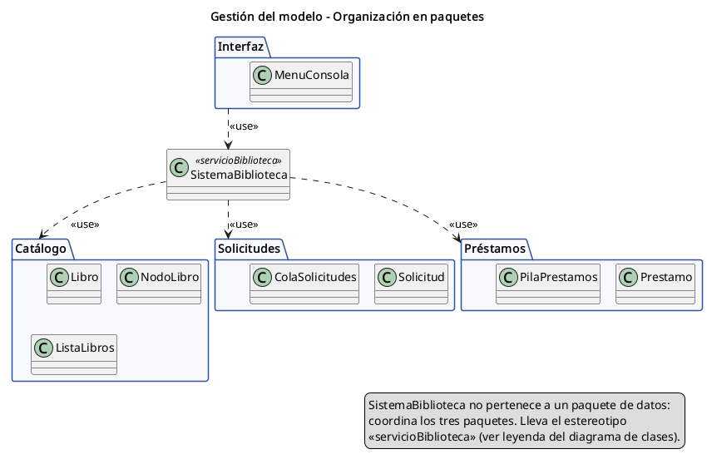
Diagrama de paquetes
Paquete | Elementos | Archivo
Catálogo | Libro, NodoLibro, ListaLibros | catalogo.py
Solicitudes | Solicitud, ColaSolicitudes | solicitudes.py
Préstamos | Prestamo, PilaPrestamos | prestamos.py
Interfaz | MenuConsola (menú y entrada de datos) | menu.py

SistemaBiblioteca (sistema.py) queda fuera de los paquetes de datos porque coordina a los tres.

5.10 Ejercicio de extensiones: estereotipo «servicioBiblioteca»
Definición (leyenda): «servicioBiblioteca» es un estereotipo definido por el equipo que se aplica a clases. Marca la clase que coordina las reglas de negocio y las operaciones entre catálogo, cola y pila.
Condiciones para aplicarlo:
1. La clase aplica las reglas R1 a R5.
2. La clase usa al menos dos de las estructuras (lista, cola, pila).
3. La clase no lee del teclado ni imprime; devuelve resultados a la interfaz.
Elemento al que se aplica: SistemaBiblioteca. No se aplica a MenuConsola (lee y muestra datos) ni a las estructuras (cada una administra solo sus propios elementos).
Dónde aparece: diagrama de clases (con color distinto y leyenda), diagrama de paquetes y participante del diagrama de secuencia. En el código, el docstring de SistemaBiblioteca lo indica.
Un perfil UML formal, con metaclase extendida y propiedades etiquetadas, sería una ampliación de este ejercicio.

Fuentes de consulta
[1] IBM. Agile vs Waterfall. https://www.ibm.com/think/topics/agile-vs-waterfall
[2] IBM Developer. The Waterfall Methodology: Why You Should Use It. https://developer.ibm.com/articles/waterfall-model-advantages-disadvantages/
[3] Manifiesto por el Desarrollo Ágil de Software. https://agilemanifesto.org/iso/es/manifesto.html
[4] Principios del Manifiesto Ágil. https://agilemanifesto.org/iso/es/principles.html
[5] Schwaber, K. y Sutherland, J. (2020). La Guía de Scrum. https://scrumguides.org/docs/scrumguide/v2020/2020-Scrum-Guide-Spanish-Latin-South-American.pdf
[6] Object Management Group. UML 2.5.1. https://www.omg.org/spec/UML/2.5.1/About-UML
[7] Object Management Group. Introduction to OMG Specifications. https://www.omg.org/gettingstarted/specintro.htm
[8] Object Management Group. Unified Modeling Language. https://www.omg.org/uml/

